Открытие площадки для выгула собак после реконструкции
11.07.2025
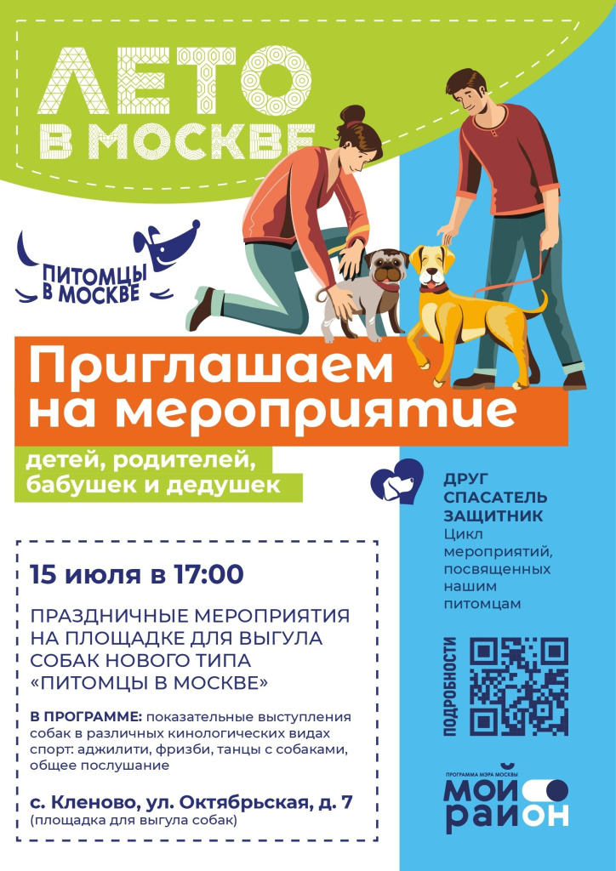

Адрес страницы: http://voronovo.mos.ru/info/detail/13098553.html
Управа района Вороново города Москвы

